わたしはだーれだ？？
Class No. Name

Step1) 聞こえたことを表に書いてみよう。
- Name： | Play:
- Name： | Like：
- Name： | Like：
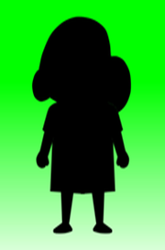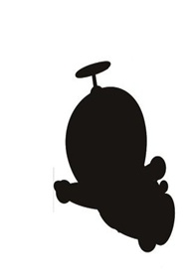

Step2) Let’s listen! 聞こえた方に○をつけよう！
(1) Hoshiya: Hello, Ichiro. I play baseball. Do you (play / are) baseball?

Ichiro: Yes, I do. I play baseball.

(2) Hoshiya: Hello, Shinnosuke. I like chocolate. Do you like “chokobi”?
Shinnosuke: Yes, I (am/ do). I like “chocobi”.

(3) Hoshiya: Hello, Doraemon. I like animals. (Do / Are ) you like mice?
Doraemon: No, I do not. I like cats. ※mice=ねずみ

Today’s point
復 I play baseball. ( )
☆Do you play baseball?
( )
一般動詞を使った疑問文は（ ）を文の（ ）にもってくる。
一般動詞→like, play, study, writeなど
また、答え方は、Yes→ Yes, ( ) ( ).
No→ No, ( ) ( ) ( ).
No, I don’t に省略できる。

Step4) Team Bingo!
ペアで協力して、ビンゴを完成させよう。
Model conversation
ex) S1: (絵カードとYes,Noカード１枚引いた後)

S2: Do you like cats?
S1: Yesカードの場合 →Yes, I do.
Noカードの場合 →No, I don’t.
S2: (Great. / Good. / I see. / Nice.)
Step5) 自分がチームの子に聞いた文を書いてみよう。
Ex) Do you like soccer?
(1)

Team Bingooooooo!!!

like  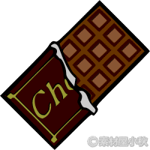 | Play  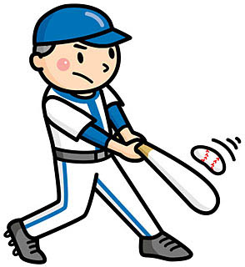 | play  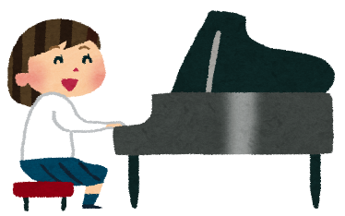
No! | Yes! | No!
like   | Free | like  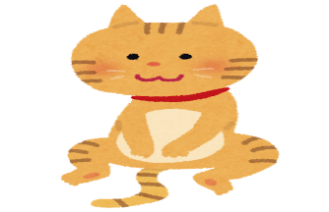
Yes! |  | No!
play  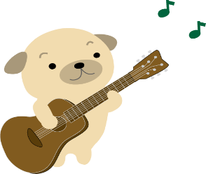 | Like   | like  
Yes! | Yes! | No!

Yes! | Yes! | Yes! | Yes!
No! | No! | No! | No!

